INTERRUPTOR DE FAROL

FIGURA | DESCRIÇÃO | CX | FIGURA | DESCRIÇÃO | CX
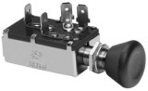 | IM – 11009  UNIVERSAL DUAS SEÇÕES. | 08 | 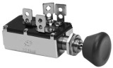 | IM – 11006  WILLYS / UNIVERSAL. | 10
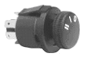 | IM – 11160  CHEVETTE ATÉ 82. | 12 | 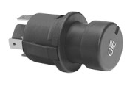 | IM – 11161  CHEVETTE 83... OPALA/ CARAVAM 81/84. | 07
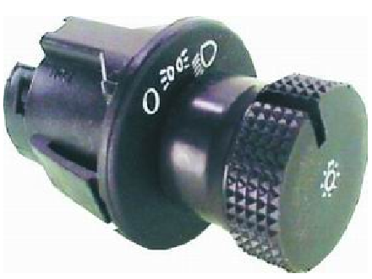 | TRW302290  Opala 85/...  Chevette 85/... | 06 | 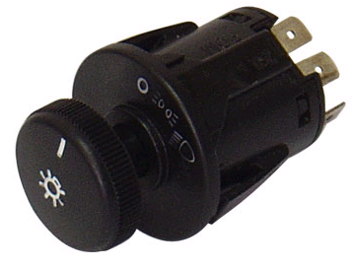 | R30229100  MONZA 84... KADETT 89... IPANEMA 89... | 01
 | IM-11162  MONZA DE 82/85. | 09 | 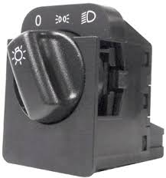 | DTC2126  CORSA 94/...OMEGA 92/... | 28
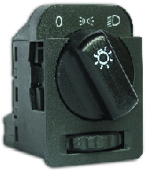 | IM22370  CORSA 94/...OMEGA 92/...VECTRA  COM REOSTATO | 29 | 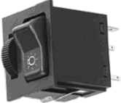 | K. – 4201000  CORCEL II E BELINA. | 02
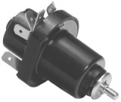 | IM – 11251  FUSCA 67/81 KOMBI 67...  BRASÍLIA ATÉ 79. VARIANT/TL 74... | 11 | 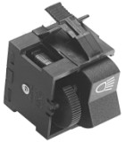 | IM – 11166  PASSAT 74...  LINHA VOLKS | 04
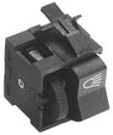 | IM – 11167  GOL / VOYAGE 82... | 05 | 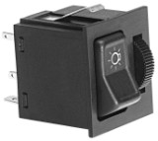 | IM – 11164  GOL/VOYAGE/ PARATI/ SANT ATÉ 89. | 03
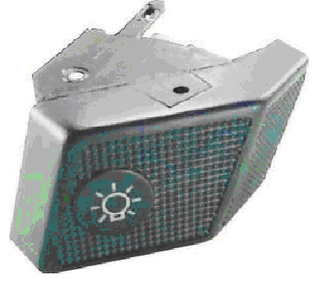 | R102354000  GOL/VOYAGE/ PARATI 88/94 TECLÃO | 13 | 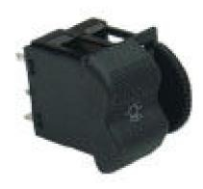 | 3109030  GOL G2 95/... | 16
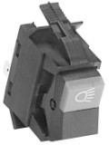 | IM – 11171  GOL/VOYAGE  PARATI 83/87  9333 | 15 | 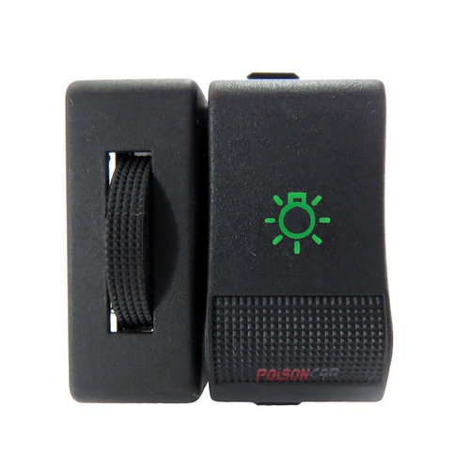 | IM – 38472  SANTANA 91/98 | 32
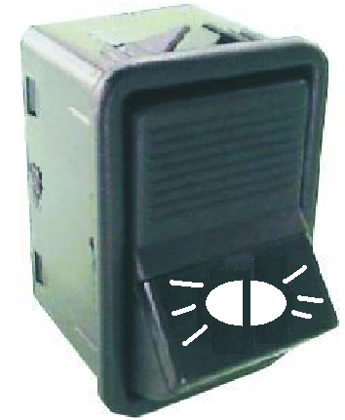 | K3833198  TECLA UNIVERSAL  9337 | 14 | 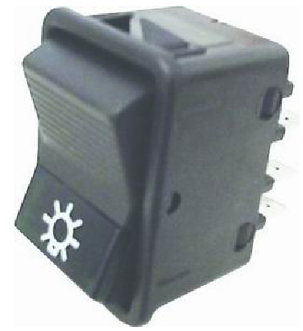 | 3833113  UNIVERSAL  9339 | 17

COMUTADOR DE ALTO E BAIXO DO FAROL

FIGURA | DESCRIÇÃO | CX | FIGURA | DESCRIÇÃO | CX
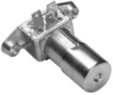 | IM – 11051  OPALA/ CARAVAM (INTERRUPTOR DE PEDAL) | 26 | 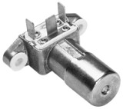 | IM – 11052  CORCEL TODOS (INTERRUPTOR DE PEDAL) | 24
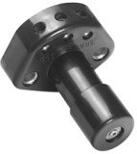 | IM – 11063  VOLKS ANTIGO/ KOMBI/ MERCEDES | 25

